Лабораторная работа н.5

Анализ файловой системы Linux. Команды для работы с файлами и каталогами

ЛИ РОМАН ПАВЛОВИЧ

Содержание

# Цель работы

Ознакомление с файловой системой Linux, её структурой, именами и содержанием каталогов. Приобретение практических навыков по применению команд для работы с файлами и каталогами, по управлению процессами (и работами), по проверке исполь- зования диска и обслуживанию файловой системы.

# Задание

1. Выполните все примеры, приведённые в первой части описания лабораторной работы.
2. Выполните следующие действия, зафиксировав в отчёте по лабораторной работе используемые при этом команды и результаты их выполнения:

* Скопируйте файл /usr/include/sys/io.h в домашний каталог и назовите его equipment. Если файла io.h нет,то используйте любой другой файл в каталоге /usr/include/sys/ вместо него.
* В домашнем каталоге создайте директорию ~/ski.plases.
* Переместите файл equipment в каталог ~/ski.plases.
* Переименуйте файл ~/ski.plases/equipment в /ski.plases/equiplist.
* Создайте в домашнем каталоге файл abc1 и скопируйте его в каталог ~/ski.plases, назовите его equiplist2.
* Создайте каталог с именем equipment в каталоге ~/ski.plases.
* Переместите файлы ~/ski.plases/equiplist и equiplist2 в каталог /ski.plases/equipment.
* Создайте и переместите каталог ~/newdir в каталог ski.plases и назовите его plans.

1. Определите опции команды chmod, необходимые для того, чтобы присвоить перечис- ленным ниже файлам выделенные права доступа, считая, что в начале таких прав нет:

* drwxr–r– … australia
* drwx–x–x … play
* -r-xr–r– … my_os
* -rw-rw-r– … feathers При необходимости создайте нужные файлы.

1. Проделайте приведённые ниже упражнения, записывая в отчёт по лабораторной работе используемые при этом команды:

* Просмотрите содержимое файла /etc/password.
* Скопируйте файл ~/feathers в файл /usr/file.old.
* Переместите файл ~/file.old в каталог /usr/play.
* Скопируйте каталог ~/play в каталог /usr/fun.
* Переместите каталог ~/fun в каталог /usr/play и назовите его games.
* Лишите владельца файла ~/feathers права на чтение.
* Что произойдёт, если вы попытаетесь просмотреть файл ~/feathers командой cat?
* Что произойдёт, если вы попытаетесь скопировать файл ~/feathers?
* Дайте владельцу файла ~/feathers право на чтение.
* Лишите владельца каталога ~/play права на выполнение.
* Перейдите в каталог ~/play. Что произошло?
* Дайте владельцу каталога ~/play право на выполнение.

1. Прочитайте man по командам mount, fsck, mkfs, kill и кратко их охарактеризуйте, приведя примеры.

# Теоретическое введение

* Для создания текстового файла можно использовать команду touch. Формат команды:

touch имя-файла

* Для просмотра файлов небольшого размера можно использовать команду cat. Формат команды:

cat имя-файла

* Для просмотра файлов постранично удобнее использовать команду less. Формат команды:

less имя-файла

* Команда cp используется для копирования файлов и каталогов. Формат команды:

cp [-опции] исходный_файл целевой_файл

* Команды mv и mvdir предназначены для перемещения и переименования файлов и каталогов. Формат команды mv:

mv [-опции] старый_файл новый_файл

* Каждый файл или каталог имеет права доступа (табл. 5.1). В сведениях о файле или каталоге указываются: – тип файла (символ (-) обозначает файл, а символ (d) — каталог); – права для владельца файла (r — разрешено чтение, w — разрешена запись, x — разрешено выполнение, - — право доступа отсутствует); – права для членов группы (r — разрешено чтение, w — разрешена запись, x — разрешено выполнение, - — право доступа отсутствует); – права для всех остальных (r — разрешено чтение, w — разрешена запись, x — разрешено выполнение, - — право доступа отсутствует).
* Права доступа к файлу или каталогу можно изменить, воспользовавшись командой chmod. Сделать это может владелец файла (или каталога) или пользователь с правами администратора. Формат команды:

chmod режим имя_файла

Режим (в формате команды) имеет следующие компоненты структуры и способ запи- си: ‘=’ установить право ‘-’ лишить права ‘+’ дать право ‘r’ чтение ‘w’ запись ‘x’ выполнение ‘u’ (user) владелец файла ‘g’ (group) группа, к которой принадлежит владелец файла ‘o’ (others) все остальные Двоичная Восьмиричная Символьная 111 7 rwx 110 6 rw- 101 5 r-x 100 4 r– 011 3 -wx 010 2 -w- 001 1 –x 000 0 —

* Файловая система в Linux состоит из фалов и каталогов. Каждому физическому носи- телю соответствует своя файловая система. Существует несколько типов файловых систем. Перечислим наиболее часто встречаю- щиеся типы: – ext2fs (second extended filesystem); – ext2fs (third extended file system); – ext4 (fourth extended file system); – ReiserFS; – xfs; – fat (file allocation table); – ntfs (new technology file system). Для просмотра используемых в операционной системе файловых систем можно воспользоваться командой mount без параметров. Точка монтирования — каталог (путь к каталогу), к которому присоединяются файлы устройств. Другой способ определения смонтированных в операционной системе файловых систем — просмотр файла/etc/fstab. Сделать это можно например с помощью команды cat:

cat /etc/fstab

В каждой строке этого файла указано: – имя устройство; – точка монтирования; – тип файловой системы; – опции монтирования; – специальные флаги для утилиты dump; – порядок проверки целостности файловой системы с помощью утилиты fsck. Для определения объёма свободного пространства на файловой системе можно вос- пользоваться командой df, которая выведет на экран список всех файловых систем в соответствии с именами устройств, с указанием размера и точки монтирования. Например:

df

С помощью команды fsck можно проверить (а в ряде случаев восстановить) целостность файловой системы: Формат команды:

fsck имя_устройства

# Выполнение лабораторной работы

## Задание 1. Выполнение примеров из первой части лабораторной работы

* Примеры для пункта 5.2.2.(рис. [-@fig:001] - [-@fig:004])

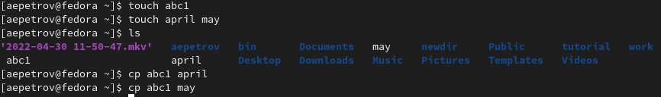 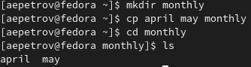  

* Примеры пункта 5.2.3.(рис. [-@fig:005])
* 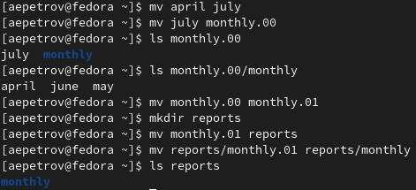
* Примеры пункта 5.2.5.(рис. [-@fig:006])
* 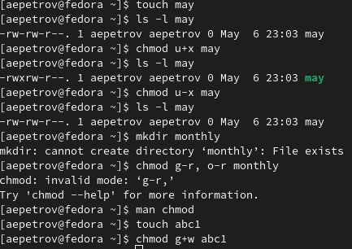

## Задание 2.

1. (рис. [-@fig:007])

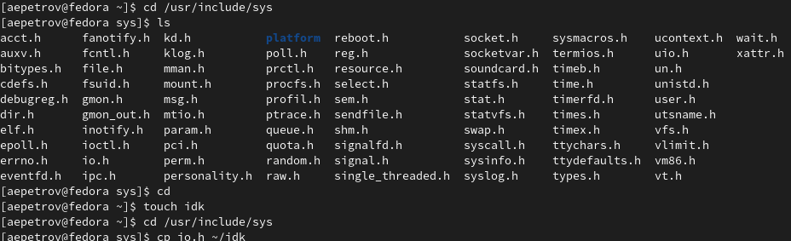

* + 4 (рис. [-@fig:008])

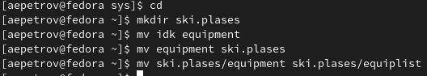

* + 8 (рис. [-@fig:009])

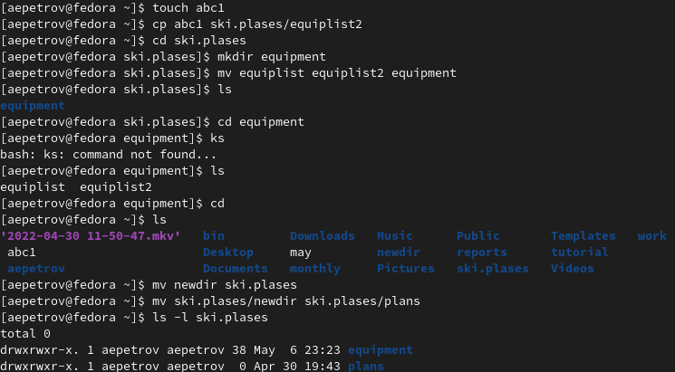

## Задание 3.

* Воспользуемся восьмиричными кодами и присвои права в соответствии с таблицей в теоретических сведениях(рис. [-@fig:010])

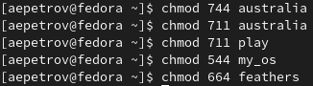

## Задание 4.

1. ls /etc/password

cp ~/feathers   
~/file.old

1. 1. cd  
   2. mv file.old play
2. cp play fun

1. cd  
2. mv fun play   
3. mv play games

1. ```
2. cd
3. chmod u-r feathers

7. см (рис. [-@fig:011])  
  
![](image/11.png){#fig:011 width=70%}  
  
8. см (рис. [-@fig:012])  
  
![](image/12.png){#fig:012 width=70%}  
  
9.

1. cd
2. chmod u+r feathers

10.

1. cd
2. chmod u-x play

11. см (рис. [-@fig:013])  
   
![](image/13.png){#fig:013 width=70%}  
  
12.

1. cd
2. chmod u-x play

## Задание 5.   
  
- mount - команда добавляет файловую систему(HD, SSD, IDE) в дерево файловой системы Unix  
- fsck - команда используется для восстановления одной или нескольких файловых систем  
- msck - команда позволяет выполнить фрагментацию жесткого диска или создать очередную файловую систему  
- kill - полность останавливает какой-либо процесс  
  
# Ответы на контрольные вопросы   
  
1. см (рис. [-@fig:014])  
   
![](image/14.png){#fig:014 width=70%}  
  
- На моем ПК установлен один ЖД формата ext4(Fedora).   
  
2. Общая структура файловой системы представляет собой дерево, корнем которого является корневой каталог. В UNIX-подобных- /  
  
см (рис. [-@fig:015])  
   
![](image/15.png){#fig:015 width=70%}  
  
В корневом каталоге присутствуют директории:  
  
- /bin - (binaries) бинарные файлы пользователя  
  
Этот каталог содержит исполняемые файлы. Здесь расположены программы, которые можно использовать в однопользовательском режиме или режиме восстановления. Одним словом, те утилиты, которые могут использоваться пока еще не подключен каталог /usr/. Это такие общие команды, как cat, ls, tail, ps и т д.  
  
- /sbin - (system binaries) системные исполняемые файлы  
  
Так же как и /bin, содержит двоичные исполняемые файлы, которые доступны на ранних этапах загрузки, когда не примонтирован каталог /usr. Но здесь находятся программы, которые можно выполнять только с правами суперпользователя. Это разные утилиты для обслуживания системы. Например, iptables, reboot, fdisk, ifconfig,swapon и т д.  
  
- etc - (etcetera) конфигурационные файлы  
  
В этой папке содержатся конфигурационные файлы всех программ, установленных в системе. Кроме конфигурационных файлов, в системе инициализации Init Scripts, здесь находятся скрипты запуска и завершения системных демонов, монтирования файловых систем и автозагрузки программ. Структура каталогов linux в этой папке может быть немного запутанной, но предназначение всех их - настройка и конфигурация.  
  
- /dev - (devices) файлы устройств  
  
В Linux все, в том числе внешние устройства являются файлами. Таким образом, все подключенные флешки, клавиатуры, микрофоны, камеры - это просто файлы в каталоге /dev/. Этот каталог содержит не совсем обычную файловую систему. Структура файловой системы Linux и содержащиеся в папке /dev файлы инициализируются при загрузке системы, сервисом udev. Выполняется сканирование всех подключенных устройств и создание для них специальных файлов. Это такие устройства, как: /dev/sda, /dev/sr0, /dev/tty1, /dev/usbmon0 и т д.  
  
- tmp (temp) - Временные файлы  
  
В этом каталоге содержатся временные файлы, созданные системой, любыми программами или пользователями. Все пользователи имеют право записи в эту директорию.  
  
Файлы удаляются при каждой перезагрузке. Аналогом Windows является папка Windows\Temp, здесь тоже хранятся все временные файлы.  
  
- /usr - (user applications) Программы пользователя  
  
Это самый большой каталог с большим количеством функций. Тут наиболее большая структура каталогов Linux. Здесь находятся исполняемые файлы, исходники программ, различные ресурсы приложений, картинки, музыку и документацию.  
  
- mnt (mount) - Монтирование  
  
В этот каталог системные администраторы могут монтировать внешние или дополнительные файловые системы.  
  
- /sys (system) - Информация о системе  
  
Назначение каталогов Linux из этой папки - получение информации о системе непосредственно от ядра. Это еще одна файловая система организуемая ядром и позволяющая просматривать и изменить многие параметры работы системы, например, работу swap, контролировать вентиляторы и многое другое.  
  
3.

mount [файл_устройства] [папка_назначения] ```

1. .

* Один блок адресуется несколькими mode (принадлежит нескольким файлам).
* Блок помечен как свободный, но в то же время занят (на него ссылается onode).
* Блок помечен как занятый, но в то же время свободен (ни один inode на него не ссылается).
* Неправильное число ссылок в inode (недостаток или избыток ссылающихся записей в каталогах).
* Несовпадение между размером файла и суммарным размером адресуемых inode блоков.
* Недопустимые адресуемые блоки (например, расположенные за пределами файловой системы).
* “Потерянные” файлы (правильные inode, на которые не ссылаются записи каталогов).
* Недопустимые или неразмещенные номера inode в записях каталогов.

Повреждения устраняются с помощью команды fsck

1. C помощью команды mkfs

* Для просмотра файлов небольшого размера можно использовать команду cat. Формат команды:

cat имя-файла

* Для просмотра файлов постранично удобнее использовать командуless. Формат команды:

less имя-файла

* Команда head выводит по умолчанию первые 10 строк файла. Формат команды:

head [-n] имя-файла,

где n — количество выводимых строк.

* Команда tail выводит умолчанию 10 последних строк файла. Формат команды:

tail [-n] имя-файла,

где n — количество выводимых строк.

1. Kоманда cp используется для копирования файлов и каталогов. Формат команды:

cp [-опции] исходный_файл целевой_файл

Опции:

-i Запрос на подтверждение -r Копировать каталоги рекурсивно -f Если требуется, удаляет существующие файлы, в которые происходит копирование.

1. Команды mv и mvdir предназначены для перемещения и переименования файлов и каталогов. Формат команды mv:

mv [-опции] старый_файл новый_файл

1. Каждый файл или каталог имеет права доступа (табл. 5.1). В сведениях о файле или каталоге указываются: – тип файла (символ (-) обозначает файл, а символ (d) — каталог); – права для владельца файла (r — разрешено чтение, w — разрешена запись, x — разрешено выполнение, - — право доступа отсутствует); – права для членов группы (r — разрешено чтение, w — разрешена запись, x — разрешено выполнение, - — право доступа отсутствует); – права для всех остальных (r — разрешено чтение, w — разрешена запись, x — разрешено выполнение, - — право доступа отсутствует).

* Права доступа к файлу или каталогу можно изменить, воспользовавшись командой chmod. Сделать это может владелец файла (или каталога) или пользователь с правами администратора. Формат команды:

chmod режим имя_файла

Режим (в формате команды) имеет следующие компоненты структуры и способ запи- си: ‘=’ установить право ‘-’ лишить права ‘+’ дать право ‘r’ чтение ‘w’ запись ‘x’ выполнение ‘u’ (user) владелец файла ‘g’ (group) группа, к которой принадлежит владелец файла ‘o’ (others) все остальные Двоичная Восьмиричная Символьная 111 7 rwx 110 6 rw- 101 5 r-x 100 4 r– 011 3 -wx 010 2 -w- 001 1 –x 000 0 —

# Выводы

* С помощью данной лабораторной работы мы научились пользоваться файловой системой Linux(UNIX), узнали много полезных команд для базового ориентирования в файловой системе. Научились восстанавливать диски, создавать разделы, приостанавливать процессы в системе.